DUM_010_ / KOMENSKÉHO / GAWRONOVÁ / JAZYK A JAZYKOVÁ KOMUNIKACE/2012

Doplňovačka – vyjmenovaná slova po m
Anotace | Žáci se učí hravou formou používat v běžné komunikaci vyjmenovaná slova po m.
Autor | Jana Gawronová, Mgr.
Sada DUM | Jazyk a jazyková komunikace
Předmět | Český jazyk a literatura
Očekávaný výstup | Ve svých sděleních se žák učí vyjadřovat spisovným jazykem.
Klíčová slova | vyjmenovaná slova po m, hůlkové písmo, čtení s porozuměním
Druh učebního materiálu | PL
Cílová skupina | Žák základní školy praktické
Stupeň a typ vzdělávání | Základní vzdělávání – I. stupeň, 5. ročník
Ověřeno | Datum: . . 2012, třída: V. A, pracoviště: ZŠ Karviná, ul. Komenského 614
Zdroj | http://office.microsoft.com/cs-cz/- klipart

- Vyjmenovaná slova po M – vyhledej slova k doplňovačce:
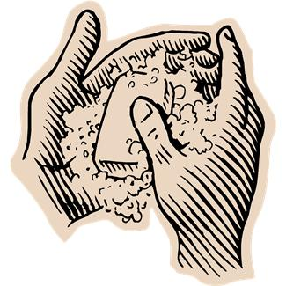Ruce si musím mýt každý den.  “ Nebezpečí smyku!“
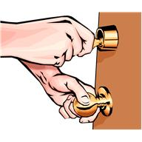 Nezapomeň zamykat dveře.  Kočka chytá myš.
  Hmyz žije na louce a v lese.
 Vzduchem poletuje pampeliškové chmýří.
 Na lesní mýtině nás překvapila veverka.
  My tři se kamarádíme už od první třídy.

Hlemýžď si nosí na zádech ulitu.

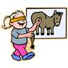 Mýlit se je lidské. 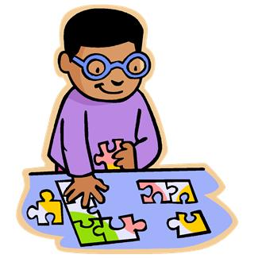 Při skládání se musí myslit.
- Doplňuj hůlkovým písmem vyjmenovaná slova po M:
 |  |  | M
 |  |  | M
 |  |  | M
 |  |  | M |  |  |  |  | xx
 |  |  | M
 |  |  | M
 |  |  | M
 |  |  | M
 |  |  | M
 |  |  | M
 |  |  | M

1.
2.
3.
4.
5.
6.
7.
8.
9.
10.
11.

 7 6  8

1 3 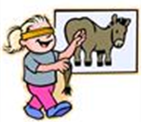 4

11 10 2 5 9

